Конспект открытого занятия педагога психолога «Путешествие в страну Чувств»
Цель: Развитие социально-коммуникативной сферы и эмоционального интеллекта посредством игровых упражнений, направленных на обогащение представлений об эмоциях и формирование адекватных способов эмоционального реагирования.
Задачи:
Образовательные:
Расширить у детей способность распознавать и называть базовые эмоциональные состояния (радость, грусть, удивление, злость) по схематическому изображению и мимике.
Формировать умение передавать эмоциональное состояние человека через детали изображения
Развивающие:
Развивать умение выражать заданное эмоциональное состояние посредством мимики.
Развивать навыки позитивной социализации и совместной деятельности.
Развивать координацию речи с движением, общую моторику.
Воспитательные:
Воспитывать доброжелательное отношение к сверстникам, умение взаимодействовать в микрогруппах.
Воспитывать чуткое и доброжелательное отношение к окружающим, проявлять отзывчивость
Материалы: коробка, карта-схема, письмо, кубик «Эмоции», карандаши, недорисованные портреты, картинка с подсказкой, разрезной портрет короля, три ключа, игрушка паук, клетка для паука, аудиозапись, изображение с дверьми, камень на липучке.
Ход занятия.
Психолог: «Ребята, я вам предлагаю встать в круг и поприветствовать друг друга по очереди ласковым именем. Я начну, а вы продолжите. Здравствуй Танечка, я рада тебя видеть» (Дети приветствуют друг друга, последний ребенок приветствует педагога).
Психолог: «Молодцы! Ребята, сегодня мне что-то принесли. Как вы думаете, что это такое?»
Дети: «Посылка, письмо»
Психолог: «Откроем посылку или не будем открывать?»
Дети: «Давайте откроем»
Психолог: «Ой, это же письмо, от кого же оно, сейчас узнаем. Оно от короля Страны Чувств! А вот что пишет нам король».
(Психолог с ребятами читает письмо):
«Здравствуйте, ребята!Пишет вам король Страны Чувств. Правил я страной уже много лет и помогали мне верные слуги: Радость, Удовольствие, Удивление, а также Обида, Злость и Страх.
И вот однажды Обида, Злость и Страх захватили власть в моей стране. Меня бросили в темницу, а слуг: Радость, Удовольствие, Удивление выгнали из государства. Ребята, помочь мне можете только вы. Ведь вы так много знаете о чувствах! Если вы покажите свои знания о разных чувствах, живущих в моей стране, то сможете найти три ключа от замка и вызволить меня из темницы. К письму я прилагаю карту, которая укажет вам путь к моему замку. С надеждой. Король Страны Чувств».
Психолог: «Ребята, что же мы будем делать? Как нам поступить в этой ситуации?»
Дети: «Мы должны выручить короля из темницы, надо ему помочь!»
Психолог: «А что нам надо найти, чтобы вызволить короля из темницы?»
Дети: «Нам надо найти 3 ключа.»
Психолог: «А как мы узнаем куда идти?»
Дети: «Нам поможет карта»
Психолог: «Хорошо. Вы такие отзывчивые! С помощью карты и выполняя различные задания на знания чувств, мы сможем добыть ключи. Вы готовы? Тогда нам надо торопиться на помощь королю. А чтобы попасть в волшебную страну мы накинем с вами волшебные плащи и наденем башмачки. (Психолог с детьми имитируют движениями, что накидывают плащи, надевают башмачки)
Психолог: «Повторяем за мной: «Повернись, повернись и на месте покружись» (Дети повторяют за психологом слова)
Психолог: «Вот мы и в Стране Чувств. Что нам поможет найти путь?»
Дети: «У нас есть карта»
Психолог: «Посмотрим, где мы сейчас находимся и найдем это место на карте». (Психолог и дети смотрят в карту и движутся по дороге).
Психолог: «А это кто?»
Дети: «Это стражники»
Психолог: «Да, это стражники. Они охраняют ворота. Ребята, а пройти через ворота мы сможем, выполнив первое задание. В страну чувств можно попасть только изобразив какую-то эмоцию на своем лице. У меня для вас есть кубик-помощник. Сейчас вы по очереди будете бросать кубик и показывать ту эмоцию, которая вам выпала. Кто первый хочет попробовать?»
Дети по очереди бросают кубик называют и показывают заданную эмоцию.
Психолог: «Отлично! Стражники готовы вас пропустить и дарят вам шкатулку. Давайте узнаем, что в ней спрятано.»
Дети: «Ой, смотрите, в шкатулке ключ!»
Психолог: «Да, мы нашли первый ключ! Теперь мы можем пройти через ворота! Но нас ждет неизведанное. Я думаю, что наш храбрый Миша пройдет первым, а девочки потом. Согласны?»
(Дети проходят через ворота и идут дальше по дороге.)
Психолог: «Дети, что нас ждет впереди? Как мы узнаем?»
Дети: «Мы узнаем по карте. Сейчас посмотрим. Ой, что-то непонятное. Дым или туман.»
Психолог: «Это туман! Он состоит из капелек. И я предлагаю вам на время превратиться в капельки этого тумана. Поиграем в игру «Капельки». Чем быстрее мы соединим капельки между собой, тем быстрее туман исчезнет! Послушайте правила игры. Вы все — не ребята, а маленькие веселые капельки. Пока играет музыка, капельки летят по всей полянке (группе). Летать нужно легко, не наталкиваясь друг на друга.
Как только музыка останавливается, капельки замирают и внимательно слушают, сколько раз я хлопну в ладоши.
Если я хлопну 1 раз нужно обнять себя, если я хлопну 2 раза — нужно быстро встать в пару, если хлопну 3 раза — собираемся в кружок по три человека, если буду много раз хлопать обнимемся все вместе.»
Дети под музыку хаотично двигаются между собой. Когда музыка затихает, они слушают и считают количество хлопков психолога.
Психолог: «Молодцы! Развеяли туман! Куда нам теперь идти? (Психолог и дети сверяются по карте.)
Дети: к гномам!
Психолог: «Рядом с волшебным лесом живут три гнома Сердитка, Веселинка и Удивлинка. У них случилась беда, ветер-проказник сдул с их лиц самые главные черты. Жители страны постоянно путают гномов, и никто не понимает какое у них настроение.»
Психолог: «Ребята, как же теперь им быть? Сможем ли мы им помочь?»
Дети: Конечно, поможем!
Психолог: «А как мы им поможем если ветер-проказник уже улетел и не вернет им их черты лица?» (педагог подводит детей к мысли, что нужно дорисовать портреты)
Психолог: «У нас с вами есть карандаши, с помощью которых мы сможем вернуть гномам их настроение.»
Педагог выкладывает три недорисованных портрета.
Педагог: «Посмотрите внимательно. Вот портрет гнома Сердитки (показывает). Какое у него должно быть лицо? Что стер ветер?»
Дети: Он хмурый, сердитый. Ветер стер брови и рот.
Педагог: «Правильно. Когда мы сердимся, брови у нас сдвинуты, а уголки рта смотрят вниз. Дорисуй Сердитке такие брови и рот, чтобы его не путали с Веселинкой и Удивлинкой.»
Аналогичный диалог про Веселинку (брови дугой, улыбка) и Удивлинку (брови домиком, ротик буквой О).
Психолог: «Молодцы, ребята, теперь Гномов не будут путать, спасибо вам за помощь. Гномы подготовили для вас подсказку, посмотрите, что это?» (Картинка, на которой второй ключ спрятан под камнем)
Психолог: «Ну а нам пора идти дальше, давайте же узнаем, что ждет нас впереди.»
Дети: Лес!
Психолог: «Мы с вами очутились в лесу. Давайте сделаем динамическую паузу «Путешествие в лес»».
Здравствуй, лес – необычный лес,
Полный сказок и чудес!
(Широко развести руки в стороны).
Полный сказок и чудес!
(Повороты вправо-влево с вытянутыми руками).
Ты о чем шумишь листвою
(Руки подняты вверх)
Ночью темной, грозовою.
(Выполнять покачивания направо-налево)
Только в лес мы вошли
(Шагаем на месте)
Появились комары.
(хлопки в ладоши вверху и внизу)
Снова дальше мы идём –
(Шагаем на месте)
Перед нами водоём?
(вытягивает руки вперед, образуя круг)
Прыгать мы уже умеем,
Прыгать будем мы смелее.
(прыжки на месте)
Раз – два, раз – два –
Позади теперь вода!
Вот полянка, а вокруг
(вытягивает руки вперед, образуя круг)
Липы выстроились в круг.
(стоим в кругу, руки подняты вверх)
Липы кронами шумят,
Ветры в их листве гудят.
(руки покачиваются вправо и влево)
Вниз верхушки пригибают
(наклонились вниз)
И качают их, качают.
(качаем руками вправо и влево в наклоне)
Психолог: «Молодцы! Вновь продолжаем искать. Посмотрите, какой большой камень. (Дети снимают камень на липучке и берут второй ключ). Сколько ключей мы нашли? Правильно, два ключа. Нам нужен третий. Посмотрим куда нам дальше?»
Дети: Болото.
Психолог: Впереди болото, нам нужно перейти через него на другой берег. Сделать это нужно всем вместе, держась за руки. Наступать можно только на кочки, там безопасно. Если кто-то наступит мимо кочки – будем начинать сначала. Дети, возьмитесь за руки, и дружно преодолейте это препятствие.
Психолог: Какая вы дружная команда, вместе справились с таким трудным испытанием. Давайте посмотрим куда нам идти дальше?
Дети: На полянку!
Психолог: «Посмотрите на полянке кто-то есть, как вы думаете, кто это?»
Дети: Принцесса
Психолог: «Верно. Принцесса рассказала мне, что слуга Злюка порвал портрет короля на части и ей стало очень обидно. Давайте поможем принцессе склеить портрет её папы».
Дети берут части разрезной картинки и собирают портрет Короля.
Психолог: «Как здорово! Сделали доброе дело, помогли принцессе, какие вы заботливые и добрые ребята! Давайте же скорее отправимся в замок, вызволять короля из темницы!»
(Педагог снимает замок на липучке с карты, под ним картинка темницы со страшным пауком.)
Дети: Ой, какой страшный паук!
Психолог: «Пока мы путешествовали по стране Чувств мне вспомнилась старинная история про черную-черную темницу. В это место никогда не попадали лучи солнца, там всегда было холодно и неуютно. И в этой темнице живет… Паук. (Пауза) К нему никто не приходит, никто не желает ему доброго утра. Как вы думаете, почему?» (ответы детей)
Педагог делает паузу, подносит паука к уху, будто слушает его.
Педагог: «Ребята, знаете, что я услышала? Он не рычит и не кусается. Он... плачет. Тихо-тихо. Потому что ему очень грустно и одиноко. Он думает, что он плохой, раз все его боятся».
Педагог: «А как вы думаете, если существо страшно выглядит, оно обязательно злое? Или может быть так, что оно просто не такое, как все?»
Дети рассуждают.
Педагог: «Вот представьте, если бы вы пришли в новый детский сад, а все дети от вас убегали и кричали «Уходи, ты страшный!». Вам было бы обидно?
Педагог: «Ребята, а давайте мы сегодня поступим не как все? Давайте мы не будем убегать и кричать. Давайте попробуем подружиться с этим паучком. Но просто так к нему в темницу не войдешь — он не поверит нам сразу. Как вы думаете, что может победить, любую злость, любой страх? Дети предлагают варианты. Педагог подводит к мысли: «Добрые слова».
Психолог: «Правильно! Добрые, ласковые слова — это ключик, который открывает любую темницу. Давайте подойдем к паучку, посмотрим ему в глаза и скажем что-то хорошее».
Педагог предлагает детям погладить паука и сказать добрые слова.
Психолог: «Какие вы молодцы, побороли свой страх и сказали пауку так много приятных слов. Паук стал добрее и решил, что ему пора выползти из темницы на белый свет и найти себе друзей!»
Педагог убирает паука из коробки- темницы, в паутине лежит третий ключ.
Психолог: «Ой, посмотрите, что это?»
Дети: «Это же третий ключ!»
Психолог: «Ну что, дети, все три ключа у нас в сборе. Смотрите, что это перед нами?»
(Дети с психологом подходят к дверям замка)
Психолог: «Эти двери не простые, а с особыми замками. Подумайте, какой ключ, к какому замку подходит.»
(Дети подбирают ключи к замкам, двери открываются и перед глазами детей появляется изображение темницы, где сидит веселый король.)
Психолог: «А вот и король! Посмотрите, рад он нас видеть или нет?»
Дети: «Рад, потому что он улыбается»
Психолог: «Мне тоже кажется, что король очень доволен! А вы знаете мы можем подарить в его страну новое чувство – Любовь. К кому мы испытываем любовь? Кого мы любим?
Дети: «Родителей, дедушку, бабушку, близких, друзей…»
Психолог: «А где живет Любовь? Как вы думаете?»
Дети: «Любовь живет у нас в сердцах!»
Психолог: «Да, верно! Она помогает нам заботиться о себе и близких людях, помогает создавать хорошее настроение, дает силы на свершение добрых дел, учит прощать тех, кто нас обидел. Чувствуете тепло ваших сердец? Поделитесь с королем частью своего тепла, подарите ему любовь»
(Дети жестами показывают, как они отдают любовь из сердца королю.)
Психолог: «Спасибо! Я думаю, король стал еще веселее! Вы рады за него?»
Дети: «Да, очень рады»
Психолог: «Тогда устроим салют в честь нашей победы и в честь короля!»
Дети: «Хорошо! (Дети быстро рвут листочки цветной бумаги на мелкие кусочки и подбрасывают в воздух на счет три.)
Психолог: «Итак, король освобожден. Как теперь он поступит с Обидой, Злостью, Страхом? Их надо выгнать или они нам нужны?»
Дети: «Конечно, их надо простить, все чувства нужны и важны для людей».
Психолог: «Я рада, что наши мнения совпадают.
Психолог: «Правильно. Свою задачу мы выполнили, короля освободили, пора возвращаться из Страны Чувств. Давайте скажем наши волшебные слова: «Повернись, повернись и на месте покружись» (Дети повторяют за психологом слова.)
Психолог: «Вот мы снова в детском саду. Снимаем плащи и башмачки» (Дети жестами показывают, что снимают башмачки и плащи)
Психолог: «Ребята, вам понравилось наше путешествие? Какое настроение у вас сейчас? О каких чувствах мы сегодня говорили? Про какое новое чувство вы узнали? «Кому из вас было немножко страшно? А кто смог победить свой страх? Как вам это удалось?» (ответы детей)
Психолог: «А теперь давайте попрощаемся с помощью нашего клубочка. Снова будем наматывать ниточку на руку, передавать клубочек кому-то из детей и говорить какие-нибудь добрые, ласковые, нежные пожелания.» (дети выполняют задание)
Психолог: «Спасибо, до свидания, до новых встреч!»










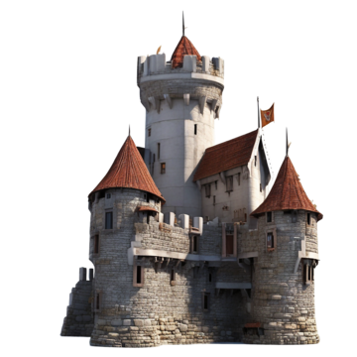

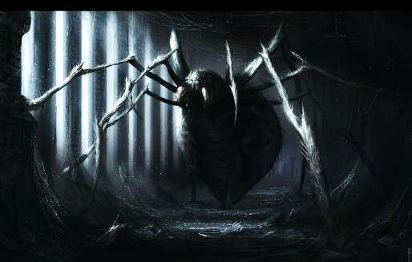
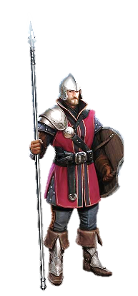


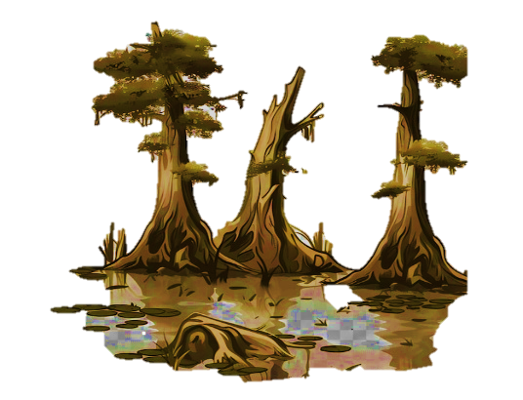


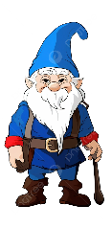

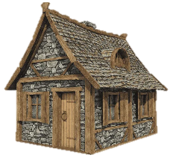















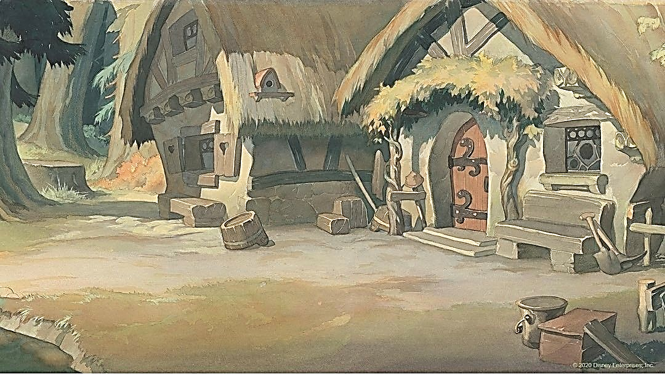

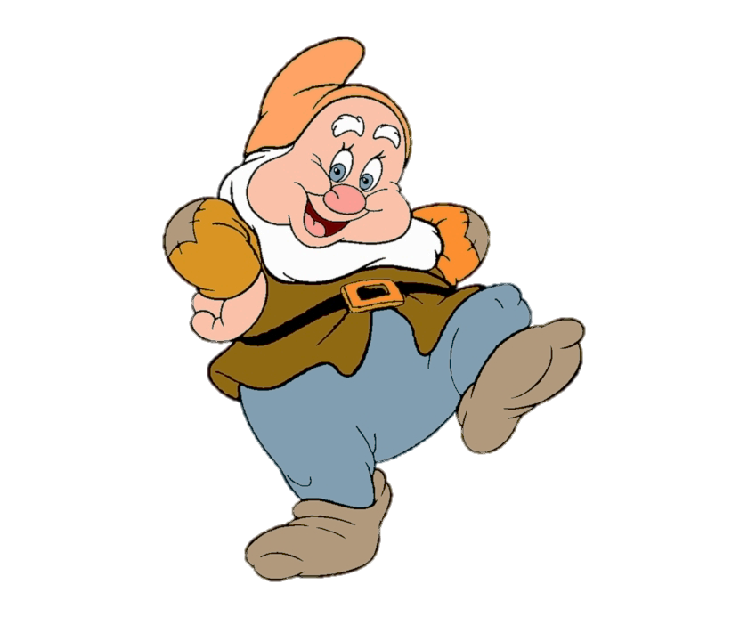




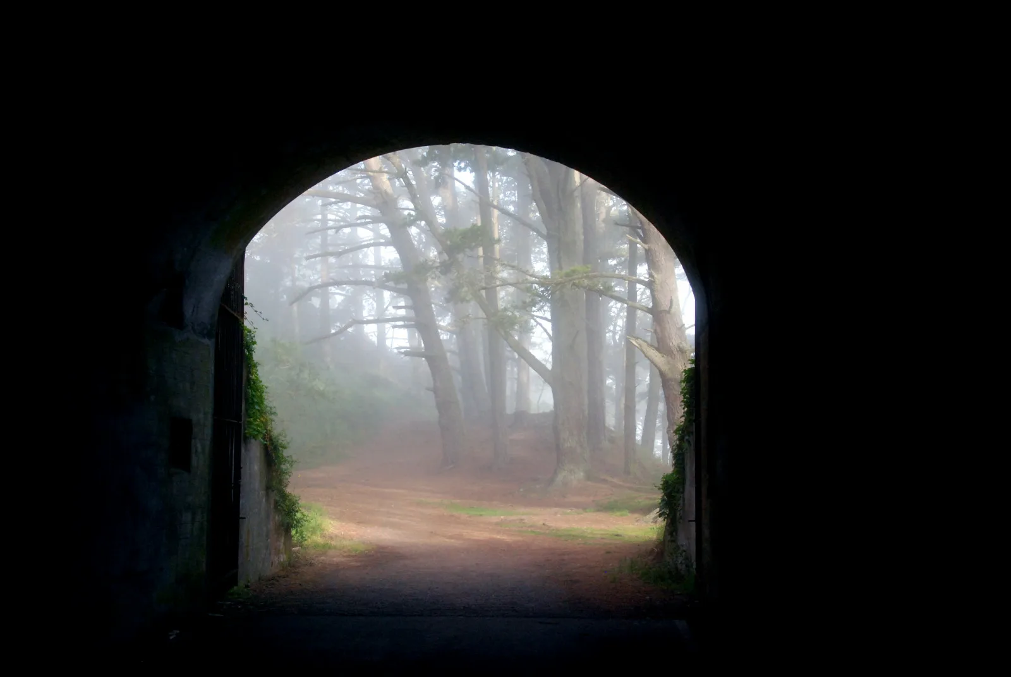



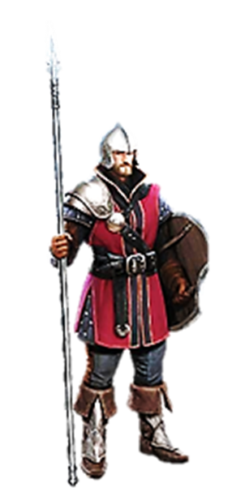
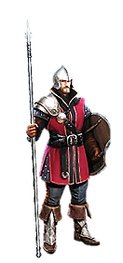



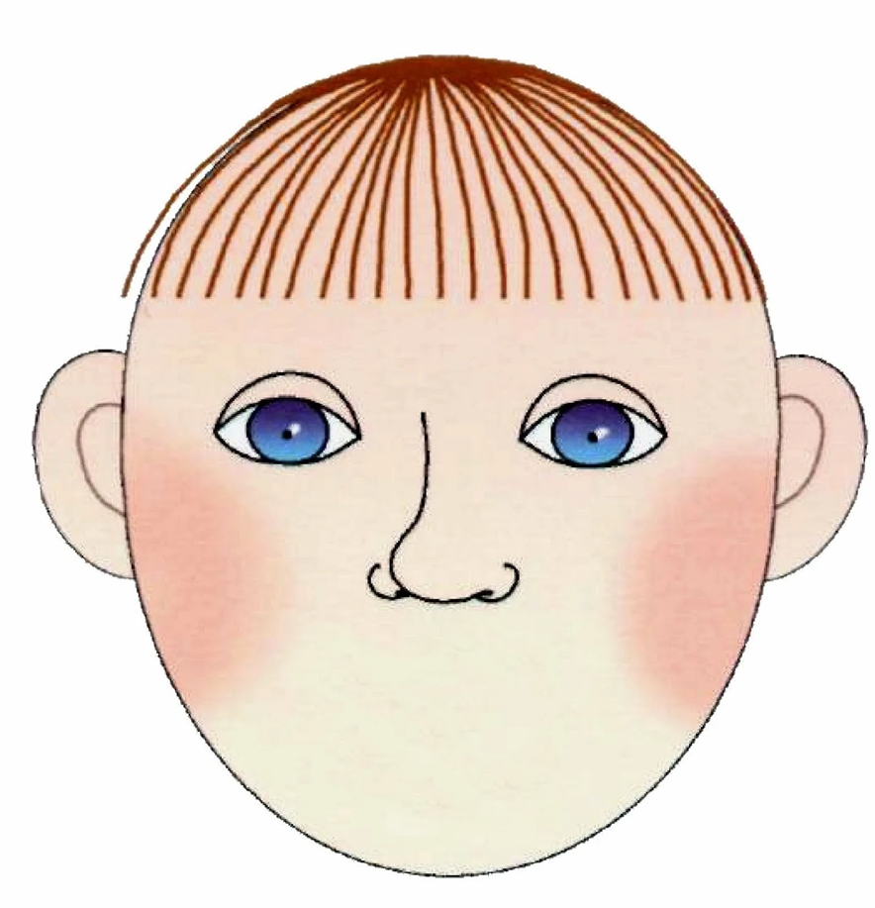
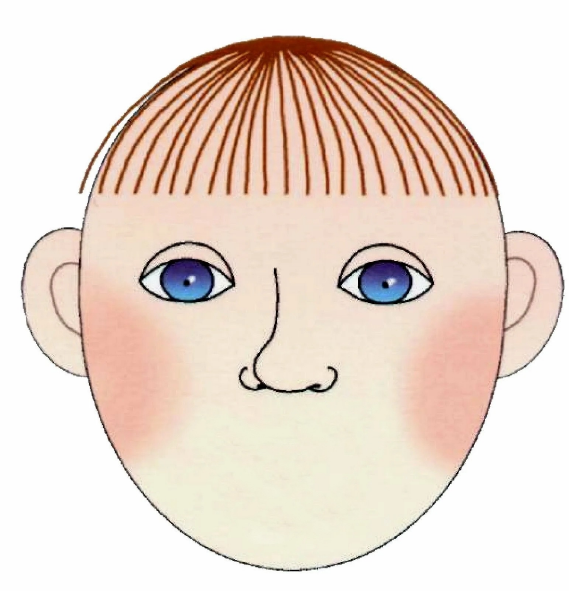

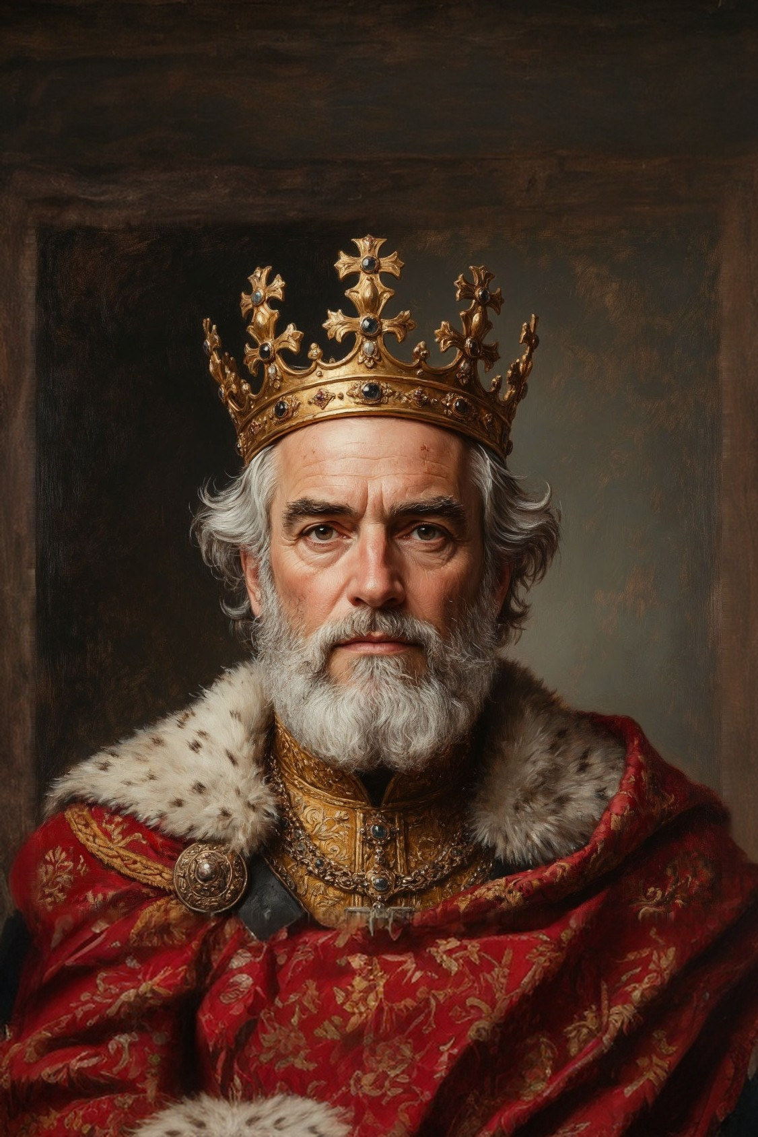



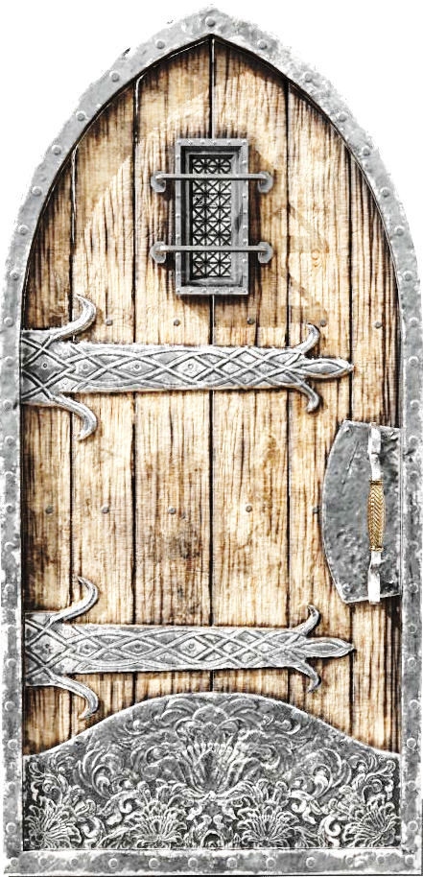
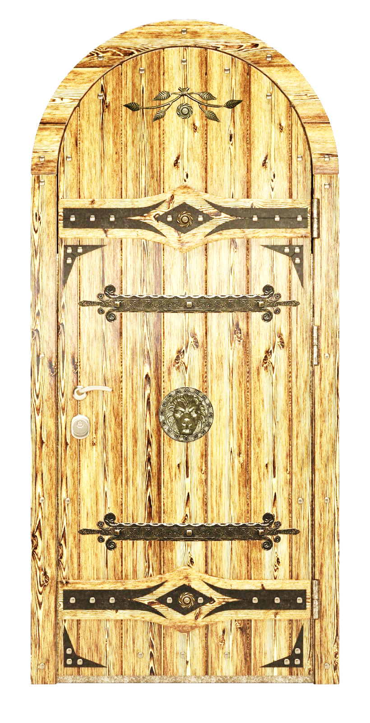

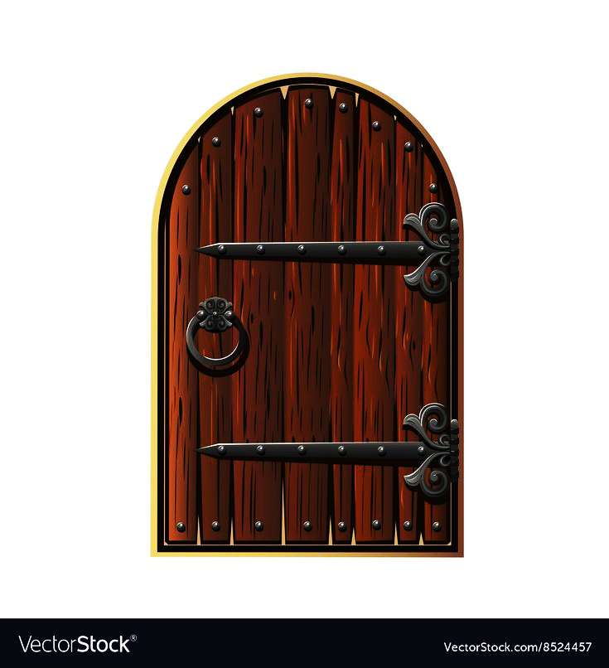

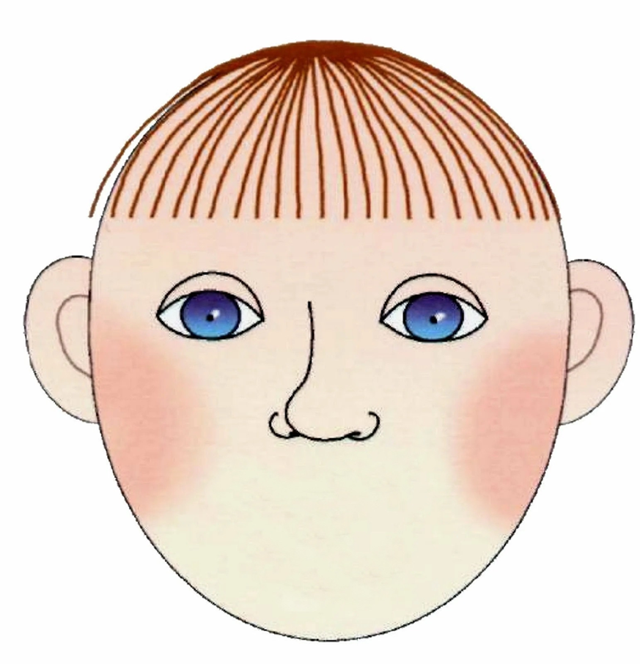





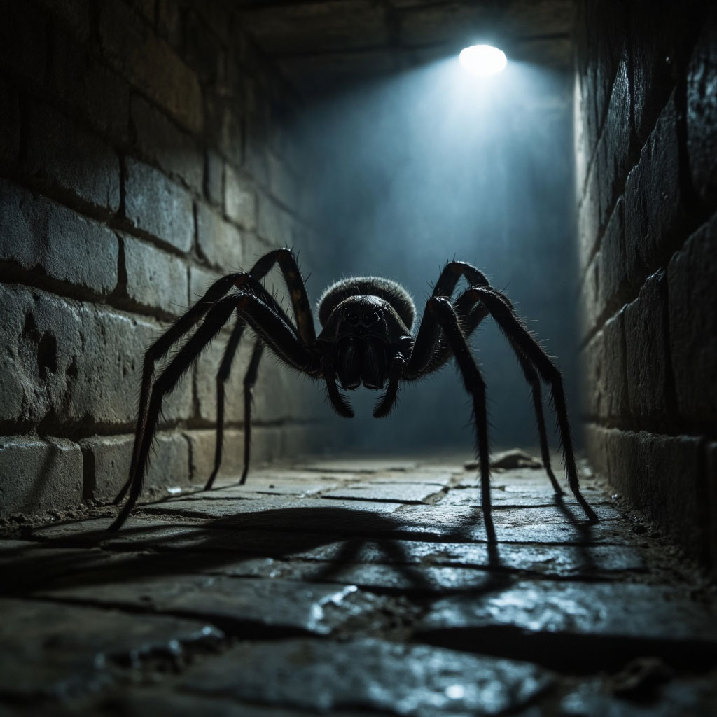




«Здравствуйте, ребята! Пишет вам король Страны Чувств. Правил я страной уже много лет и помогали мне верные слуги: Радость, Удовольствие, Удивление, а также Обида, Злость и Страх.
И вот однажды Обида, Злость и Страх захватили власть в моей стране. Меня бросили в темницу, а слуг: Радость, Удовольствие, Удивление выгнали из государства. Ребята, помочь мне можете только вы. Ведь вы так много знаете о чувствах! Если вы покажите свои знания о разных чувствах, живущих в моей стране, то сможете найти три ключа от замка и вызволить меня из темницы. К письму я прилагаю карту, которая укажет вам путь к моему замку. С надеждой. Король Страны Чувств».

